 | Министерство науки и высшего образования Российской Федерации  Федеральное государственное автономное образовательное учреждение  высшего образования  «Московский государственный технический университет  имени Н.Э. Баумана  (национальный исследовательский университет)»  (МГТУ им. Н.Э. Баумана)
ФАКУЛЬТЕТ «ИНЖЕНЕРНЫЙ БИЗНЕС И МЕНЕДЖМЕНТ»
КАФЕДРА «ПРОМЫШЛЕННАЯ ЛОГИСТИКА» (ИБМ-3)

Лабораторная работа №4
«Технологии машинного обучения»
38.03.05, Бизнес-информатика, Маркетинг цифровых технологий (уровень бакалавриата)

«Линейные модели, SVM и деревья решений»

Студент ИБМ3-64Б _________ А.А. Нургалиева
(Подпись, дата)

Руководитель Ю.Е. Гапанюк
(Подпись, дата)

2026 г.

1. Цель работы
Цель работы — изучение методов классификации: логистической регрессии, метода опорных векторов (SVM) и дерева решений.
В качестве датасета используется набор данных Titanic, содержащий информацию о пассажирах и их выживаемости.

2. Описание задания
В рамках работы необходимо выполнить следующие этапы:
- Выбрать набор данных для решения задачи классификации.
- Провести предварительную обработку данных, включающую:
  - удаление ненужных признаков,
  - обработку пропущенных значений,
  - кодирование категориальных признаков.
- Разделить данные на обучающую и тестовую выборки с использованием метода train_test_split.
- Обучить следующие модели:
  - логистическую регрессию (линейная модель),
  - метод опорных векторов (SVM),
  - дерево решений.
- Оценить качество моделей с помощью метрик:
  - Accuracy (точность),
  - F1-score.
- Сравнить полученные результаты и определить наиболее эффективную модель.
- Построить график важности признаков для модели дерева решений.
- Визуализировать дерево решений для анализа процесса принятия решений моделью.
3.Текст программы:
import pandas as pd
import numpy as np
import matplotlib.pyplot as plt
from sklearn.model_selection import train_test_split
from sklearn.preprocessing import LabelEncoder, StandardScaler
from sklearn.linear_model import LogisticRegression
from sklearn.svm import SVC
from sklearn.tree import DecisionTreeClassifier, plot_tree
from sklearn.metrics import accuracy_score, f1_score
# 1. Загрузка данных
df = pd.read_csv("tested.csv")
# 2. Предобработка данных
# Удаляем ненужные колонки
df = df.drop(["PassengerId", "Name", "Ticket", "Cabin"], axis=1)
# Заполняем ВСЕ числовые пропуски
for col in df.select_dtypes(include=["float64", "int64"]).columns:
df[col] = df[col].fillna(df[col].median())
# Заполняем ВСЕ категориальные пропуски
for col in df.select_dtypes(include=["object"]).columns:
df[col] = df[col].fillna(df[col].mode()[0])
# Проверка
print("Пропуски после обработки:")
print(df.isnull().sum())
# 3. Кодирование категориальных признаков
le = LabelEncoder()
for col in df.select_dtypes(include=["object"]).columns:
df[col] = le.fit_transform(df[col])
# 4. Разделение данных
X = df.drop("Survived", axis=1)
y = df["Survived"]
# Масштабирование
scaler = StandardScaler()
X = scaler.fit_transform(X)
X_train, X_test, y_train, y_test = train_test_split(
X, y, test_size=0.2, random_state=42
)
# 5. Обучение моделей
# Логистическая регрессия
log_model = LogisticRegression(max_iter=1000)
log_model.fit(X_train, y_train)
# SVM
svm_model = SVC()
svm_model.fit(X_train, y_train)
# Дерево решений
tree_model = DecisionTreeClassifier(max_depth=4, random_state=42)
tree_model.fit(X_train, y_train)
# 6. Оценка моделей
models = {
"Logistic Regression": log_model,
"SVM": svm_model,
"Decision Tree": tree_model
}
for name, model in models.items():
y_pred = model.predict(X_test)
acc = accuracy_score(y_test, y_pred)
f1 = f1_score(y_test, y_pred)
print(f"{name}:")
print(f"Accuracy = {acc:.3f}")
print(f"F1-score = {f1:.3f}")
print("-" * 30)
# 7. Важность признаков
feature_names = df.drop("Survived", axis=1).columns
importances = tree_model.feature_importances_
plt.figure()
plt.barh(feature_names, importances)
plt.title("Feature Importance (Decision Tree)")
plt.show()
# 8. Визуализация дерева
plt.figure(figsize=(10, 8))
plot_tree(
tree_model,
feature_names=feature_names,
class_names=["Dead", "Survived"],
filled=True
)
plt.show()

5.Экранные формы
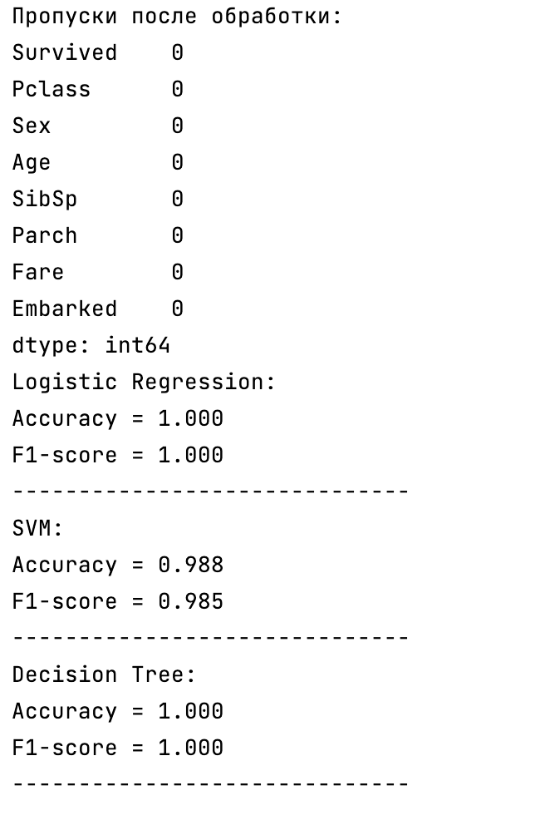
Рисунок 1. Вывод программы
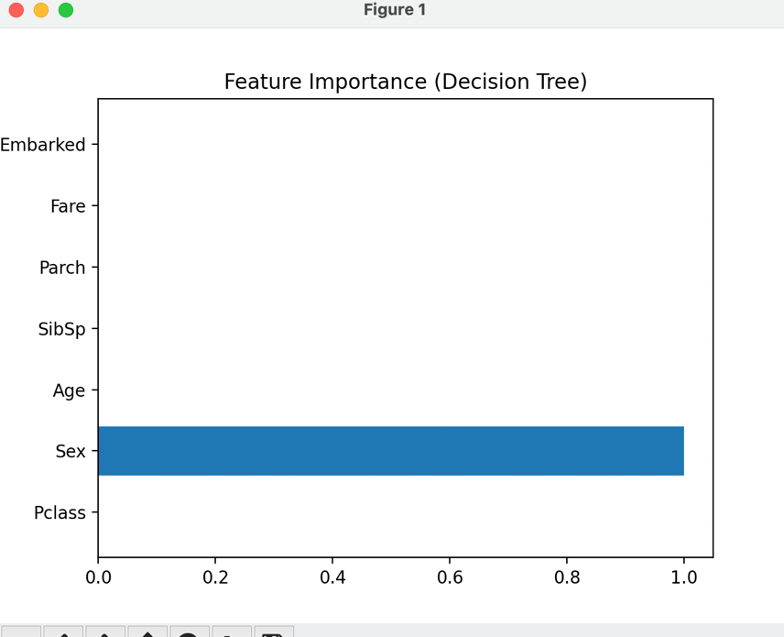
Рисунок 2. График важности признаков
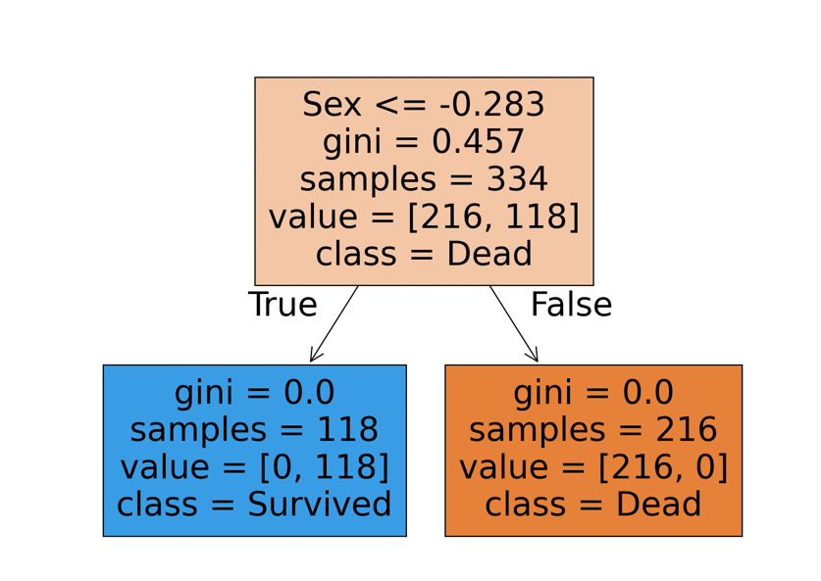
Рисунок 3. Дерево решений
6.Вывод
В ходе выполнения лабораторной работы были обучены три модели классификации на датасете Titanic Dataset: логистическая регрессия, метод опорных векторов (SVM) и дерево решений. Перед обучением была проведена предварительная обработка данных, включающая заполнение пропусков и кодирование категориальных признаков.
Качество моделей оценивалось с помощью метрик Accuracy и F1-score. Наилучшие результаты показали модели логистической регрессии и SVM, в то время как дерево решений показало немного худшую точность, но позволило интерпретировать результаты.
Анализ важности признаков показал, что наиболее значимыми факторами являются пол пассажира, класс билета и возраст. Визуализация дерева решений позволила наглядно представить процесс принятия решений моделью.
Таким образом, в ходе работы были изучены различные методы классификации и проведено их сравнение на реальном наборе данных.

